1.

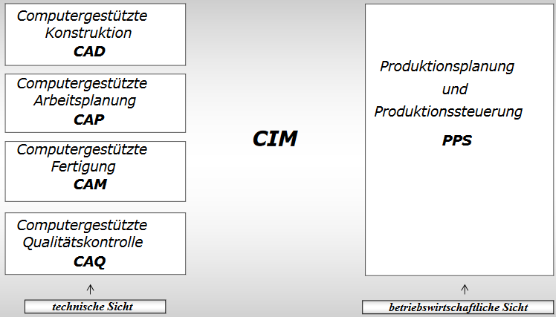

2. Was versteht man unter Arbeitsproduktivität ? Recherchieren Sie die Produktivität in Tonnen Rohstahl pro Beschäftigtem in 1980 und 2016.

Produktivität Begriff: Ergiebigkeit der betrieblichen Faktorkombination. Produktivität ist nicht gleichbedeutend mit Wirtschaftlichkeit, auch nicht mit Rentabilität, sondern ist das Verhältnis von Output-Menge zu Input-Menge.

Produktivität Messung: Zu messen ist die Produktivität als Quotient des Ertrages bzw. der Leistung und des Faktoreinsatzes, z.B. Stück Fahrräder je Arbeitsstunde etc. (technische oder physische Produktivität) oder durch das Verhältnis von Produktionswert zum Kapitaleinsatz (Wertproduktivität) oder zum Arbeitseinsatz (Arbeitsproduktivität). Die Verwendung der Produktivität als Messgröße für das Wirtschaftlichkeitsstreben bereitet in der betrieblichen Praxis Schwierigkeiten.

Produktivitätskennzahl = güterwirtschaftliche Kennzahl: Beziehung zwischen Produktionsmengen (Output) und Faktoreinsatzmengen (Input).

Produktivität 1980:
Produktivität 2016:

3. In der Übung recherchieren wir im Glossar des Lehrbuchs folgende Begriffe:

Vermögen: Summe des bewerteten Güterbestandes einer Unternehmung zu einem bestimmten Zeitpunkt.

Selbstfinanzierung: Form der Eigen- und Innenfinanzierung, bei der Gewinne im Unternehmen gelassen werden.

Anlagevermögen: Das Anlagevermögen umfasst die Wirtschaftsgüter, die auf Dauer in der Unternehmung bleiben. Es wird auf der Aktivseite der Bilanz ausgewiesen und umfasst Sachanlagen (Grundstücke, Gebäude, Maschinen usw.), Finanzanlagen (z. B. Beteiligungen) und immaterielle Vermögensgegenstände (Patente, Konzessionen, Lizenzen).

Investitionsrechnung: Investitionsrechnungen sind Hilfsmittel zur Unterstützung von Investitionsentscheidungen. Sie berücksichtigen in unterschiedlicher Weise die durch eine Investition ausgelösten Auszahlungen und Einzahlungen, wobei mit Hilfe unterschiedlicher Kriterien über die Vorteilhaftigkeit entschieden wird. Dynamische Verfahren der Investitionsrechnung erfassen explizit die zeitliche Struktur der Ein- und Auszahlungen. Bei statischen Verfahren werden vereinfachend die Zahlungsgrößen durch Erfolgsgrößen einer Periode ersetzt.

Absatz: Zeitlich letzte Phase des betrieblichen Wertschöpfungsprozesses, in deren Mittelpunkt die Verwertung der erstellten betrieblichen Leistungen auf dem Markt steht. Die in diesem Zusammenhang auftauchenden betriebswirtschaftlichen Fragestellungen werden im Rahmen der speziellen Betriebswirtschaftslehre Absatzwirtschaft behandelt.

Marketing: Markt- bzw. kundenorientiertes Konzept der Unternehmensführung.
Marketing-Mix: Kombination von aufeinander abgestimmten marktbezogenen bzw. absatzwirtschaftlichen Maßnahmen. Dabei werden typische Maßnahmenbereiche unter-schieden, z. B. Produkt-Mix, Preis-Mix, Distributions-Mix und Kommunikations-Mix.
Marktsegmentierung: Aufteilung des Gesamtmarktes in homogene Käufergruppen bzw. Segmente nach unterschiedlichen Kriterien, z. B. demographischen oder psychogra-phischen Merkmalen.
Total Quality Management: Spezielle Form der Qualitätssicherung, welche sich in die Bereiche Kundenorientierung, Mitarbeiterorientierung, Prozessorientierung und ständige Verbesserung unterteilt.

4. Welche Phase kommt dem Absatz im betrieblichen Wertschöpfungsprozess zu? Was hat Absatz mit Wertschöpfung zu tun?

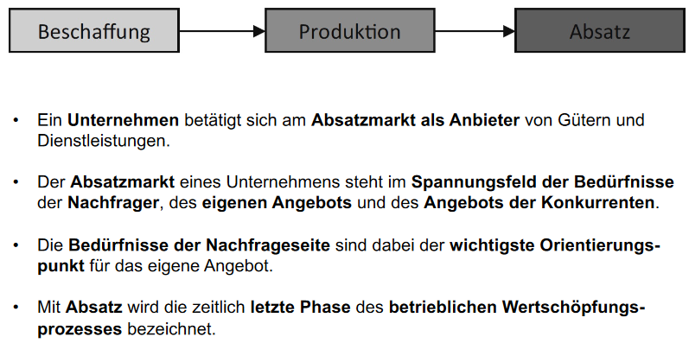
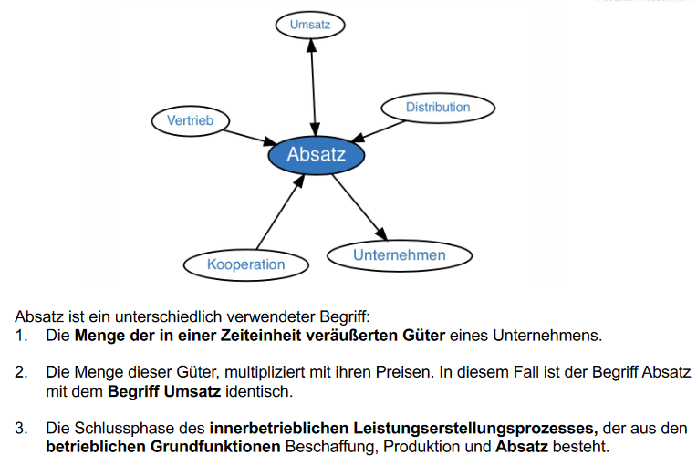

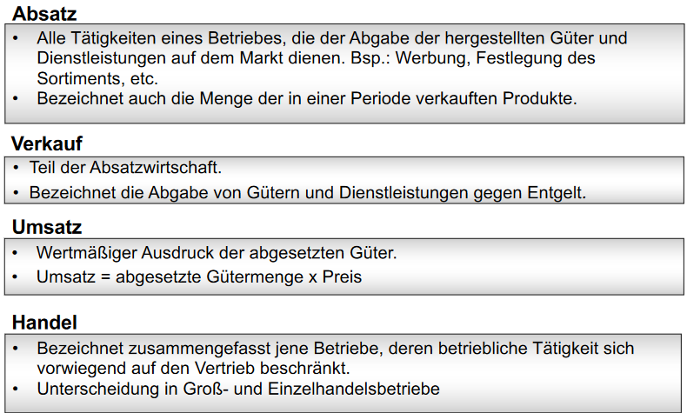

5.Erläutern Sie den Zusammenhang zwischen den beiden Begriffen Absatz und Marketing. Was unterscheidet die beiden Begriffe inhaltlich?
Vielfach wird auch der Begriff Marketing einfach mit Absatzgleichgesetzt. → Man spricht hier auch von absatzorientiertem Marketing.

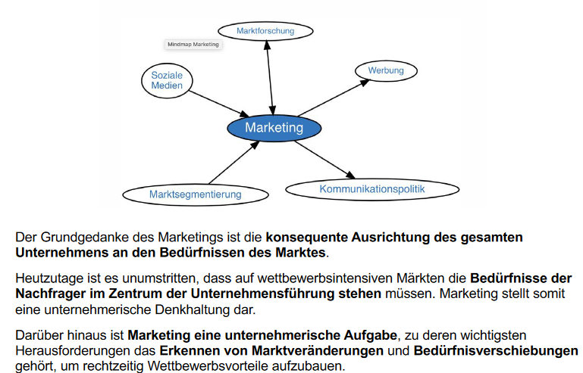

6. Lesen Sie im Lehrbuch die Seite 270/271 durch und beschreiben/nennen Sie jeweils eine wesentliche Auswirkung der Digitalisierung auf die [a] Produkt-, [b] Preis-, [c] Kommunikations-und [d] Distributionspolitik von Unternehmen?
a) In der Produktpolitik wird daher die Interaktion der Marke mit den Kunden über diese Kanäle immer wichtiger, um eine starke Markenbeziehung aufzubauen. Digitales „Word-of-Mouth“ kann daher enorme Auswirkungen auf das Markenimage und sogar den Unternehmenswert haben.

b) Rabattsuch- und Preisvergleichsportale ermöglichen es Verbrauchern unkompliziert alternative Produkte und die jeweils günstigsten Angebote zu finden. Um dieser Entwicklung entgegentreten zu können, ist eine starke Marke erforderlich, die mit einer hohen Kundenloyalität und Zahlungsbereitschaft ausgestattet ist. Aber auch für die Preis-politik ergeben sich neue Gestaltungsmöglichkeiten, wie z.B. kundenindividuelle Preisbildung.

c)Social-Media-Kanäle wie Face-book und Twitter übernehmen eine tragende Rolle und sollten regelmäßig mit relevan-ten Inhalten und Informationen versorgt werden, damit Kunden und potenzielle Käufer involviert bleiben. Hierbei gilt es insbesondere zu berücksichtigen, dass Kaufempfehlungen von Bekannten und Freunden eher vertraut wird als den offiziellen Werbebotschaften von Unternehmen.Ein weiterer zentraler Punkt ist das Data Mining von Verbraucherdaten.

d) Hier eröffnen sich Unternehmen mannigfaltige Möglichkeiten. Beispielsweise können ganze Geschäftsmodelle über die Einrichtung eines eigenen Webshops ins Internet verlagert und die eigenen Angebote direkt vertrieben werden. So kann eine teure Laden- oder Filialinfrastruktur abgebaut oder auch Zwischenhändler vermieden werden. Allerdings muss an dieser Stelle genau analysiert werden, ob ausschließlich auf einen eigenen Webshop gesetzt oder auch über große Onlinehändler wie Amazon oder Ebay vertrieben werden soll.

7. Marketing Intelligence

Marketing Intelligence
Das Management von Informationen über Anspruchsgruppen, wie z. B. Kunden und Wettbewerber, ist für Unternehmen eine zentrale Aufgabe. Neben den Angeboten der klassischen Marktforschung haben Unternehmen durch die Digitalisierung heute mehr als je zuvor vielfältige Möglichkeiten, um Informationen über Kunden und Wettbewerber zu erheben und zu speichern. Vor diesem Hintergrund ist es für Unternehmen erforderlich, organisationale Voraussetzungen zu schaffen, die den zielgerichteten und systematischen Aufbau von Marketing Intelligence auf eine effektive und effiziente Weise ermöglichen.
Beispielsweise stehen Unternehmen vor der Herausforderung, aus „Big Data“ „Smart Data“ zu generieren. Gemeint ist damit die Problematik, dass für viele Problemstellungen nicht alle erhobenen Daten von Relevanz sind, sondern lediglich Teilmengen, deren sinnvolle Kombination und Auswertung Entscheidungsprozesse unterstützen helfen.

8. Kundensegmentierung: Zählen Sie 4 wesentliche/übliche Segmentierungskriterien auf.Was versteht man in diesem Zusammenhang unter dem AOI-Ansatz?
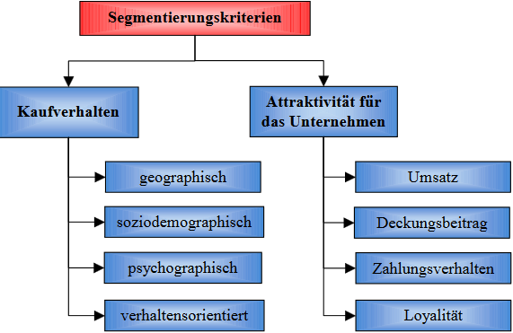

AOI-Ansatz
Ansatz zur Messung von Lebensstilen auf Basis von Aktivitäten (activities), Interessen (interests) und Meinungen (opinions).

